实 验 报 告
课程名称： 云计算原理和实践
成 绩：
实验项目名称：Git和GitHub 实验时间：2021.3.19
指导教师（签名）：
班级：机械182 姓名：陈宇航 学号：201811510207

实 验 目 的:
1、了解并认识Git版本控制软件和GitHub免费开源项目托管站点；
2、注册GitHub账号，在个人GitHub主页中，熟悉GitHub主页上面的基本操作；
3、将GitHub上某个仓库用Git克隆到本地，熟悉Git的基本操作。

实 验 环 境:
设备：PC机，建议个人PC，实验室计算机重启后不保留之前实验；
操作系统：Windows/Linux
软件：Git-2.30.0.2-64-bit.exe
编程语言：SHELL命令，项目自主开发语言（不限）

实 验 内 容 及 过 程:

5.1 任务一
5.1.1 注册GitHub个人账号：

进入https://github.com/，注册GitHub个人账号：
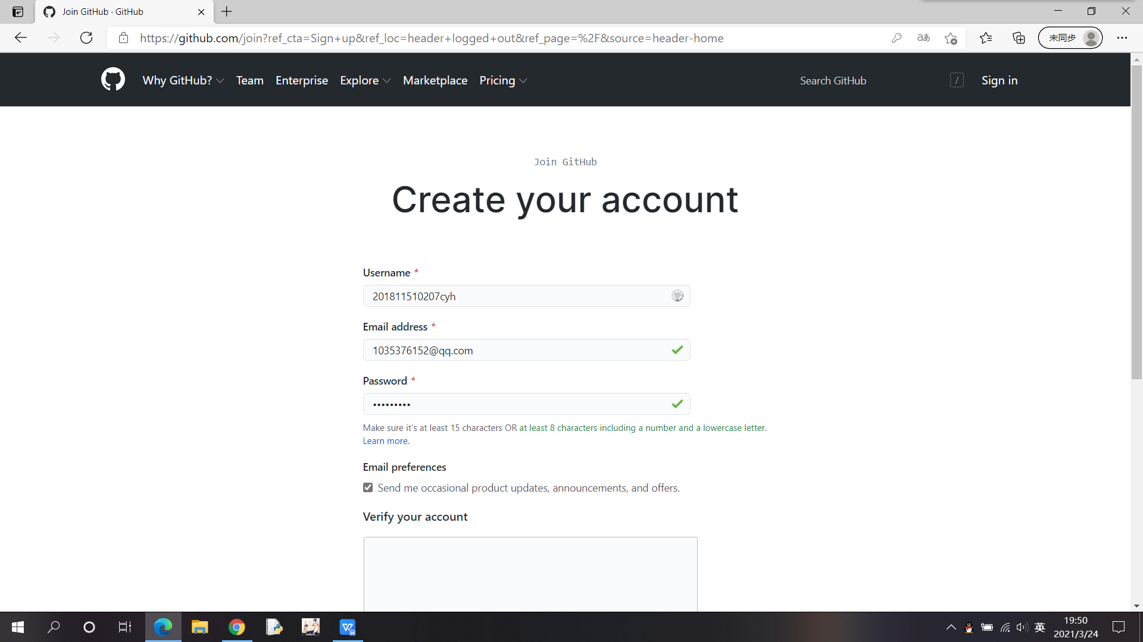

5.1.2 创建仓库/创建新项目（属于你的第一个开源项目）
验证邮箱
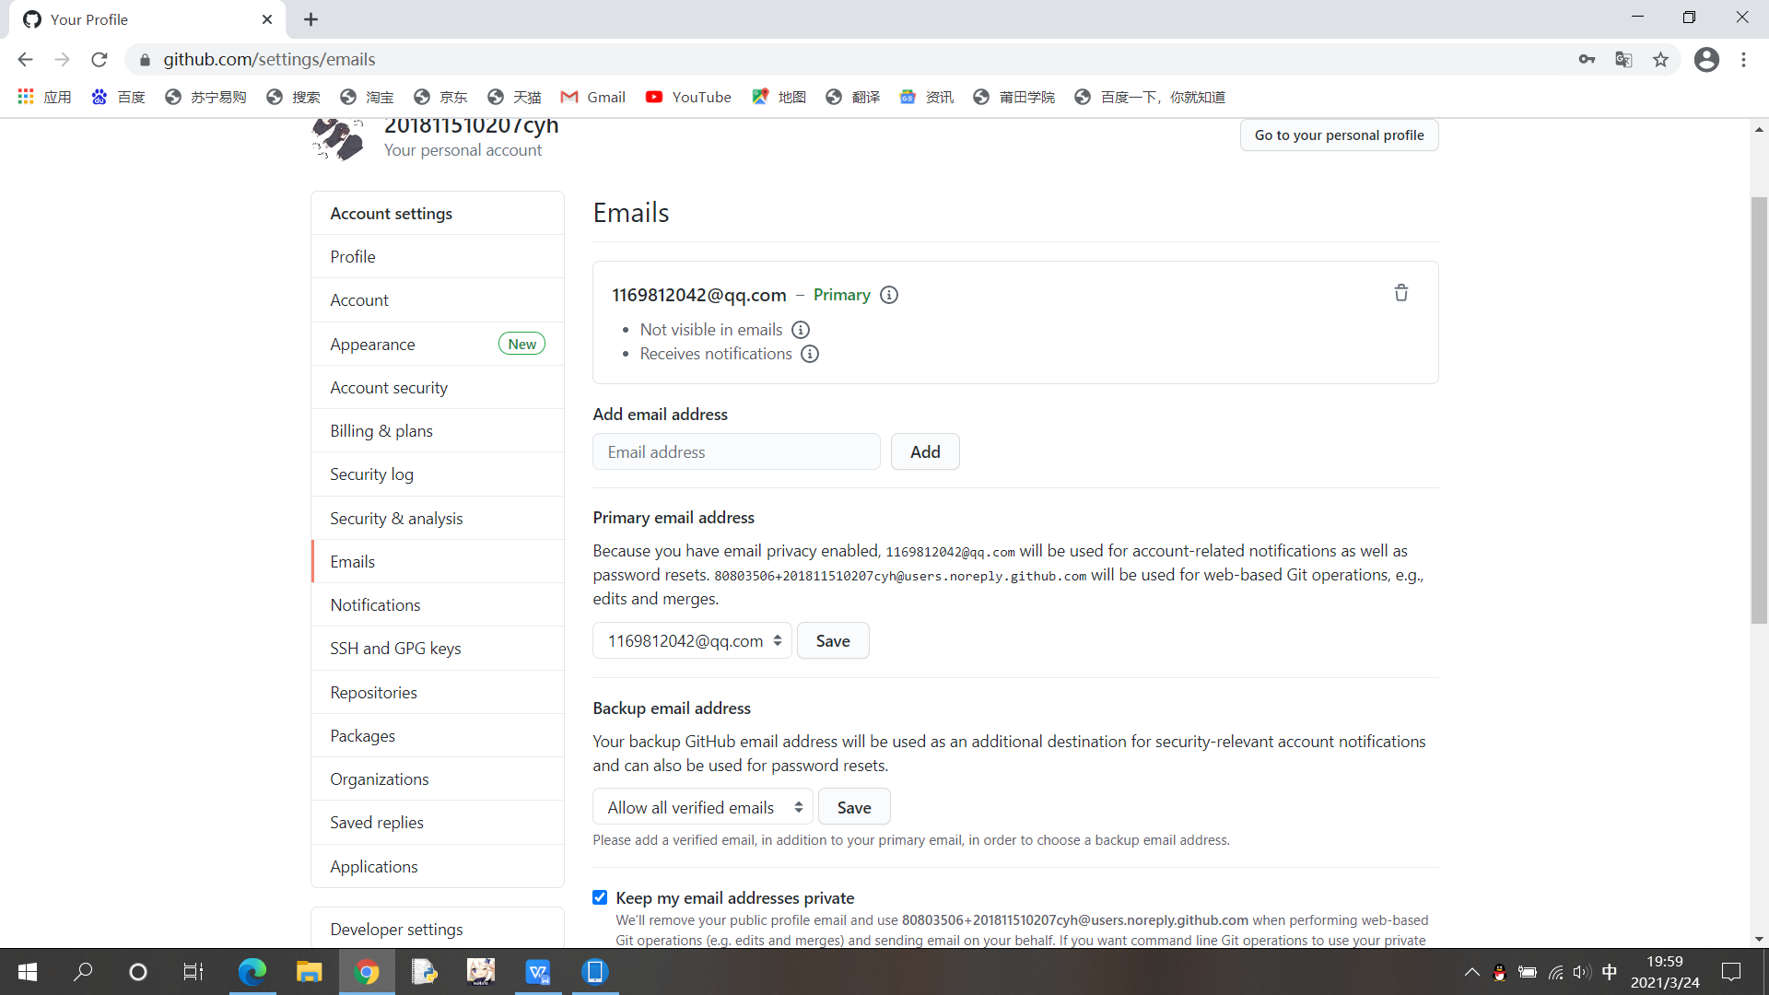
创建仓库
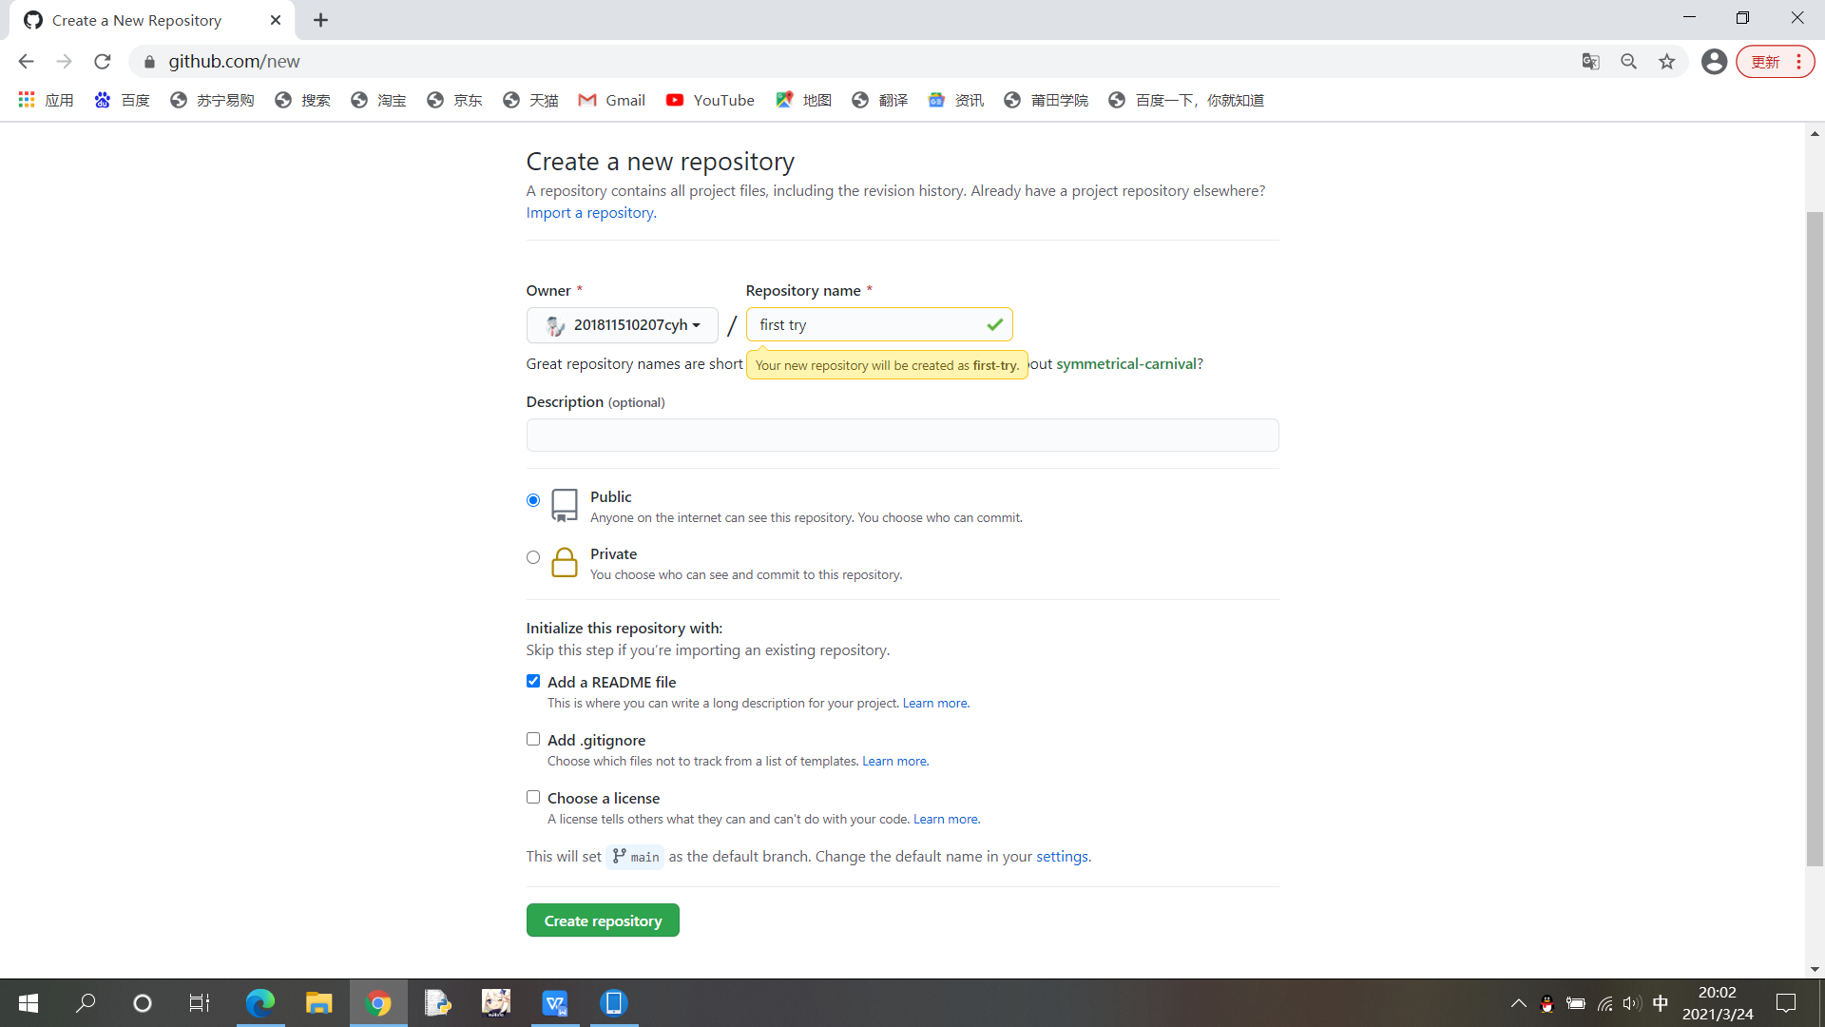

5.2 任务二（相关操作）

5.2.1创建文件
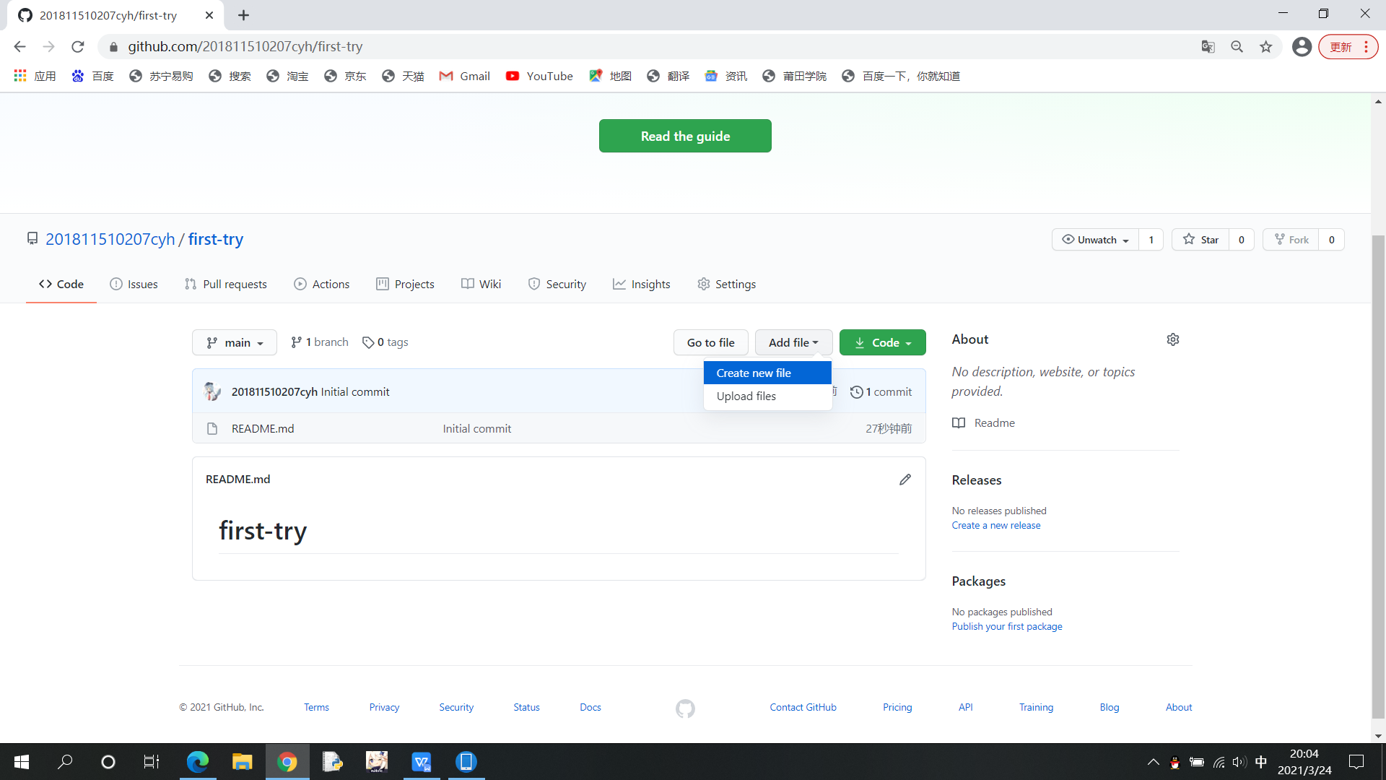
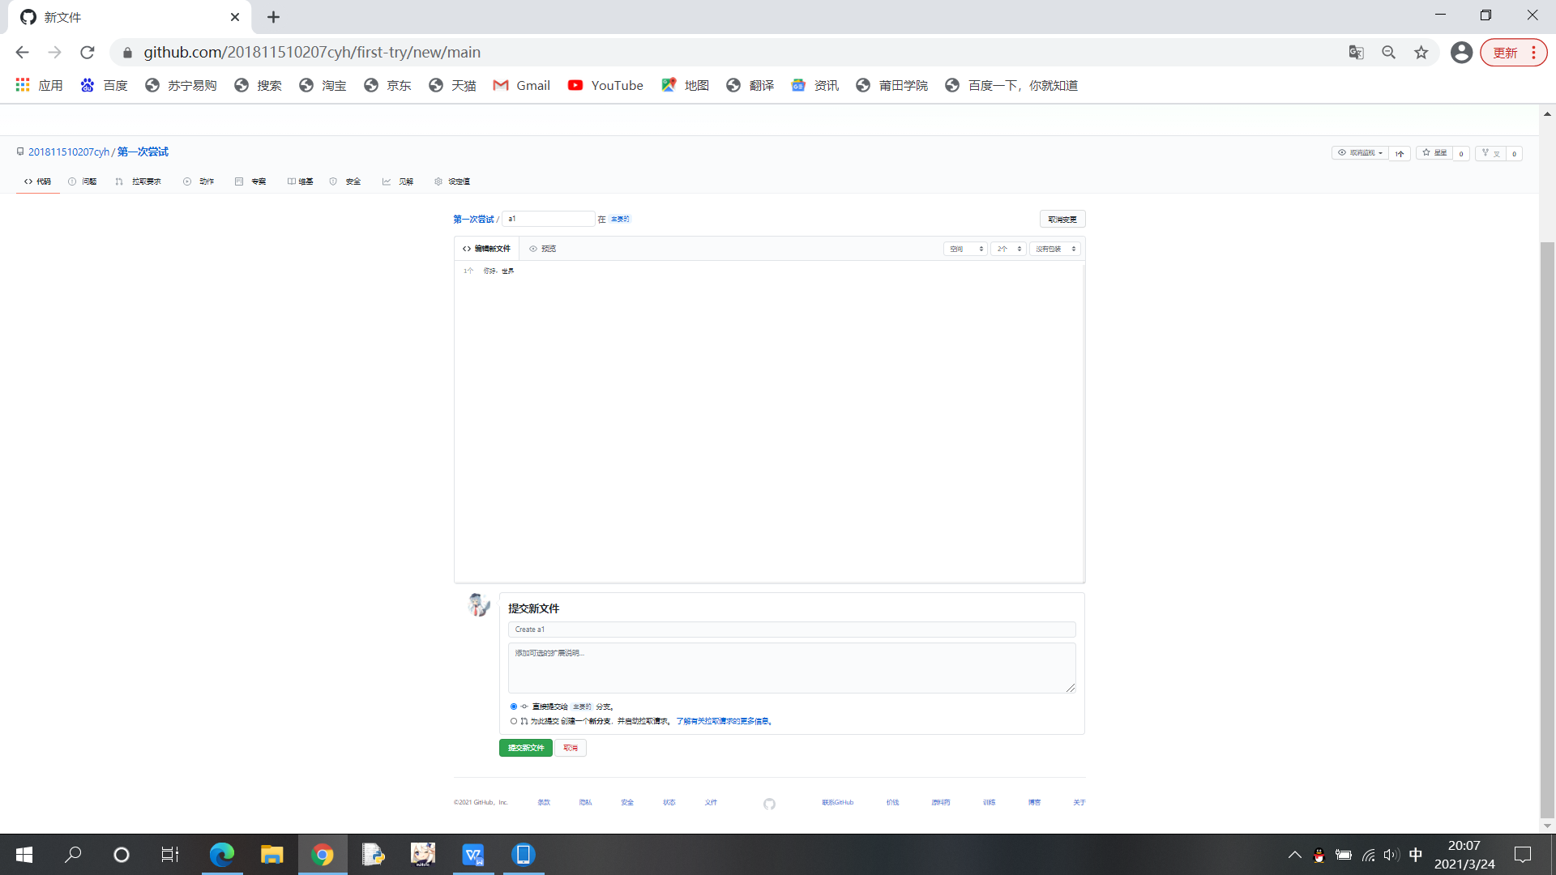

5.2.2 编辑文件和提交文件
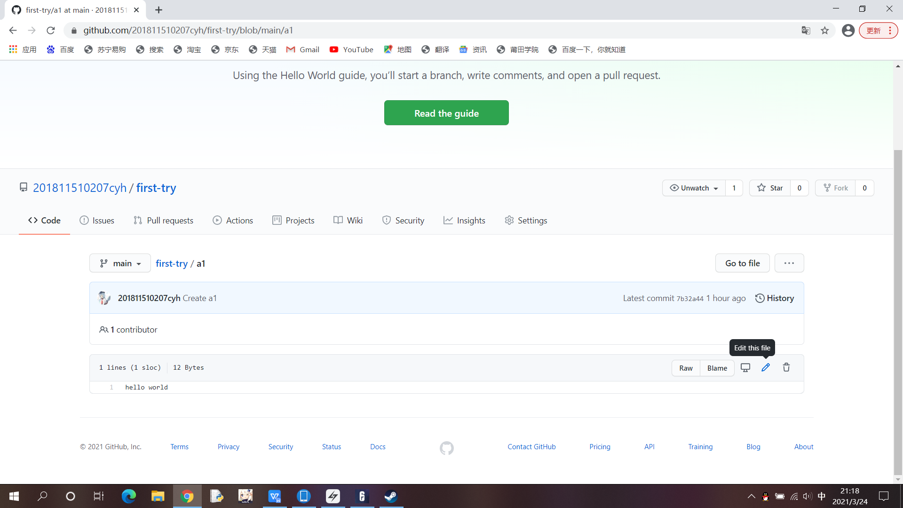
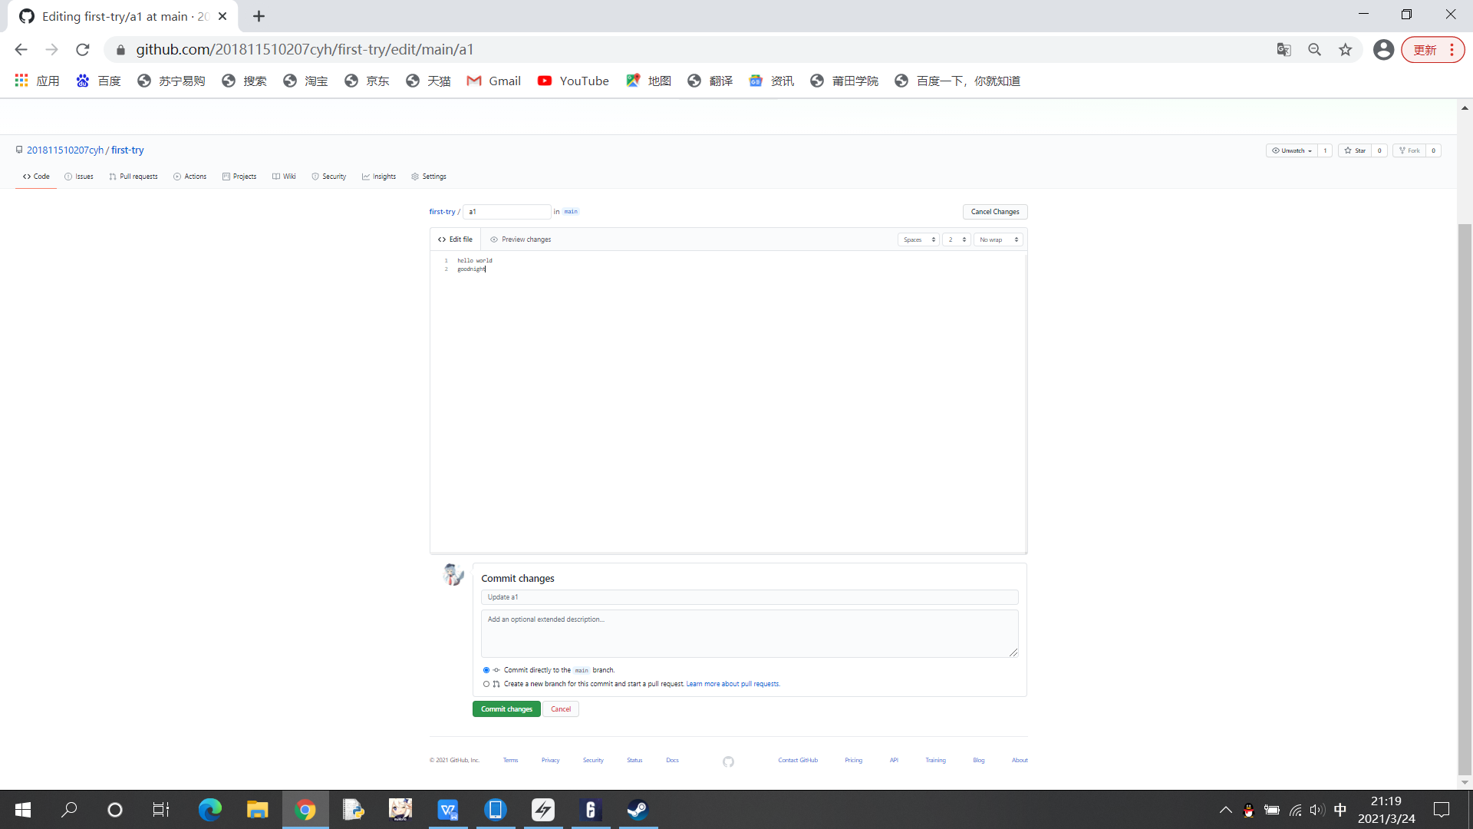
5.2.3 删除文件
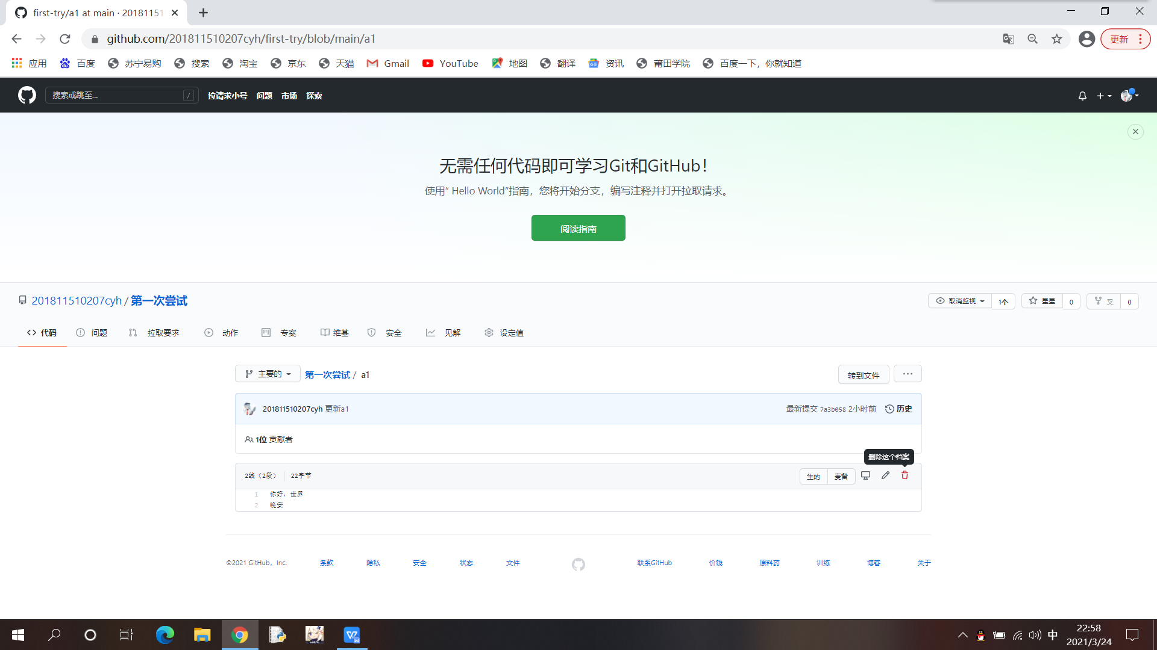
可在历史记录查看已删文件
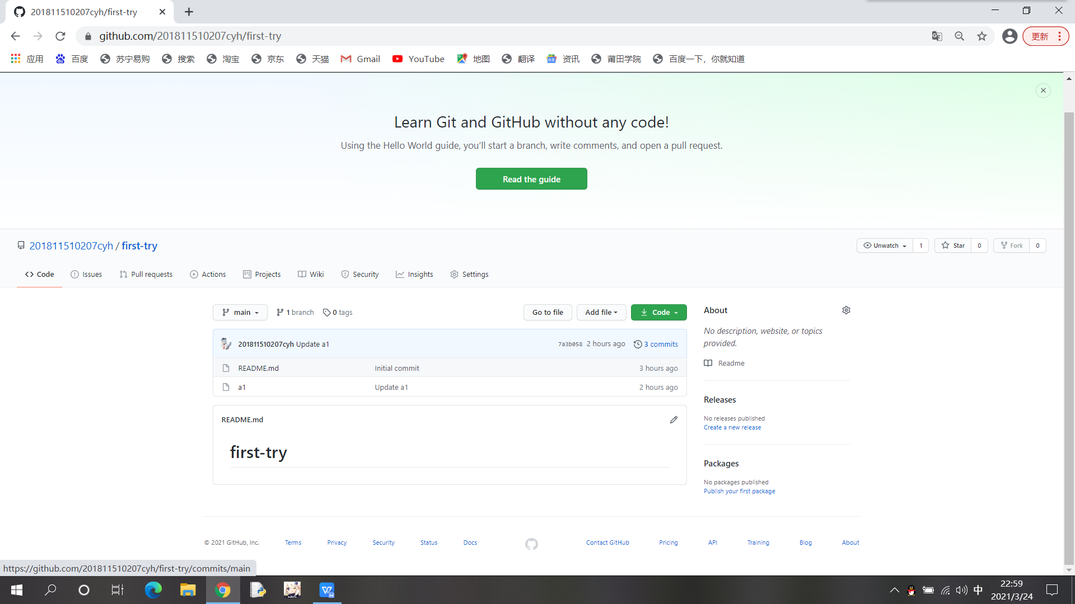
5.2.4 上传文件：
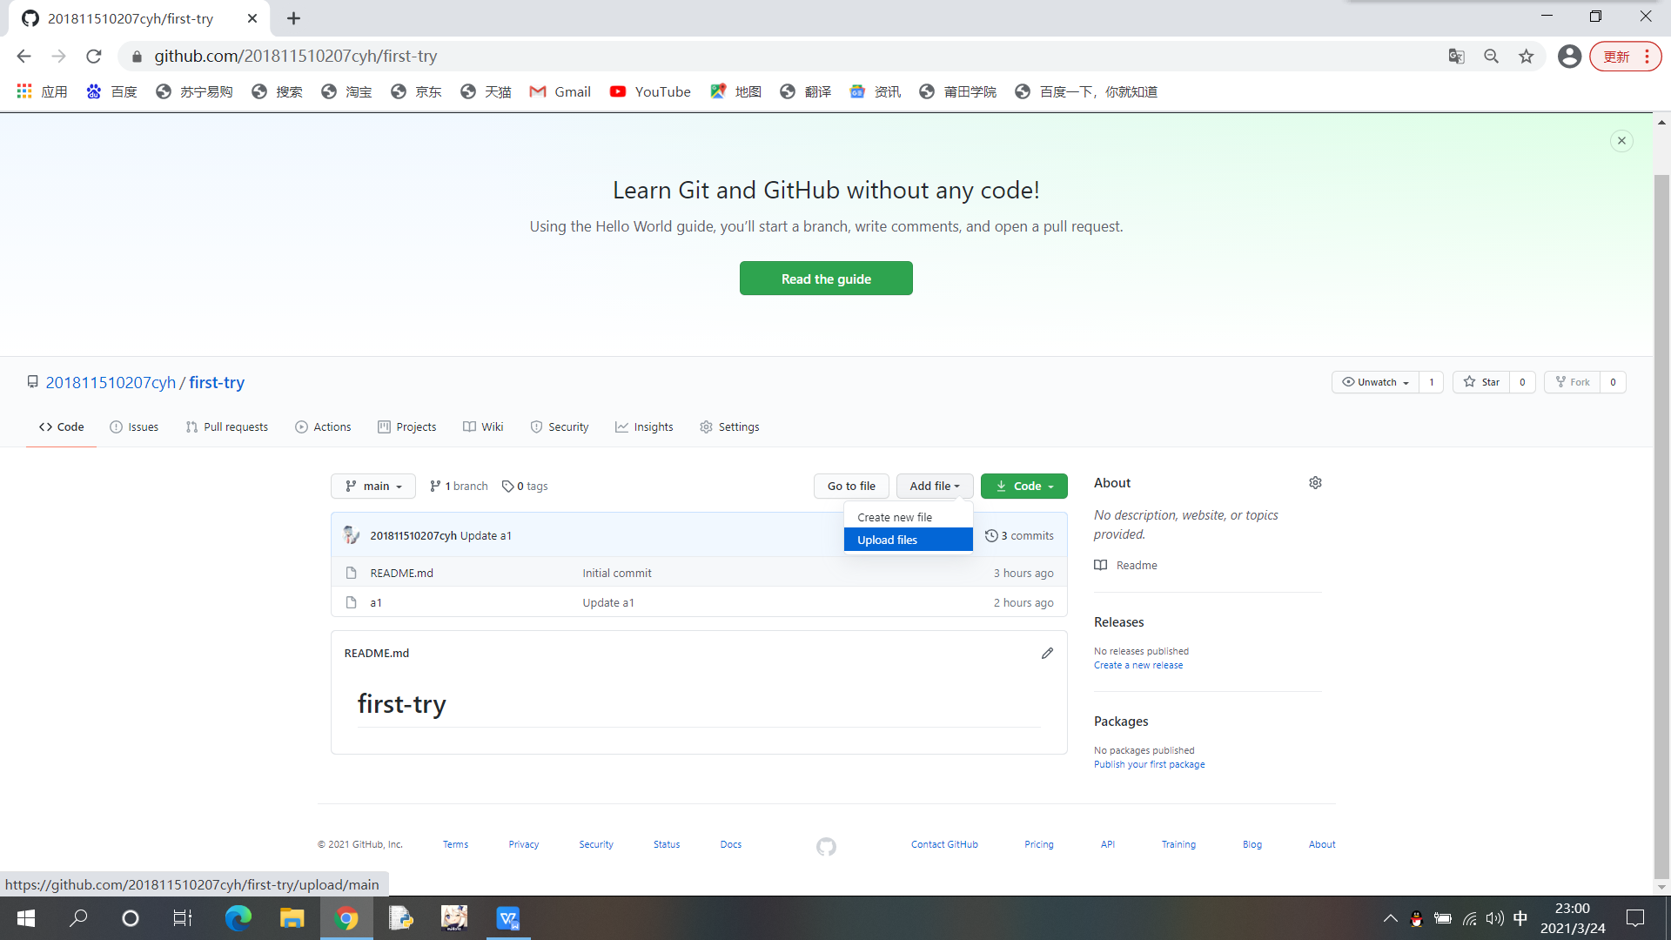

5.2.5 搜索仓库文件
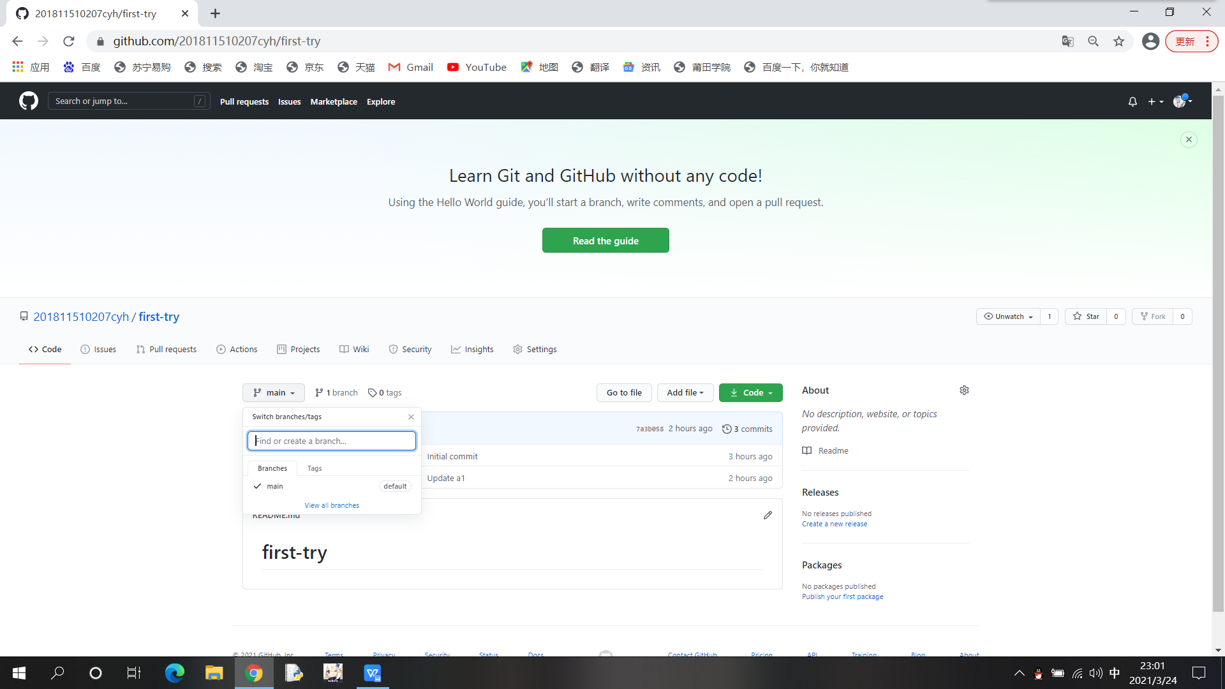

5.2.6 下载/检出项目

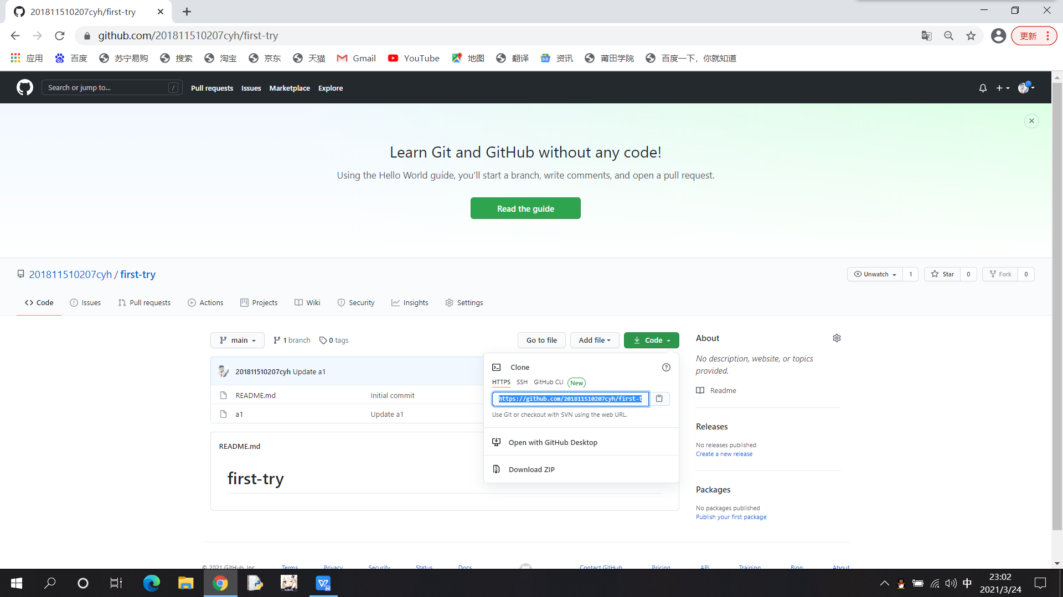

5.2.7 GitHub Issues
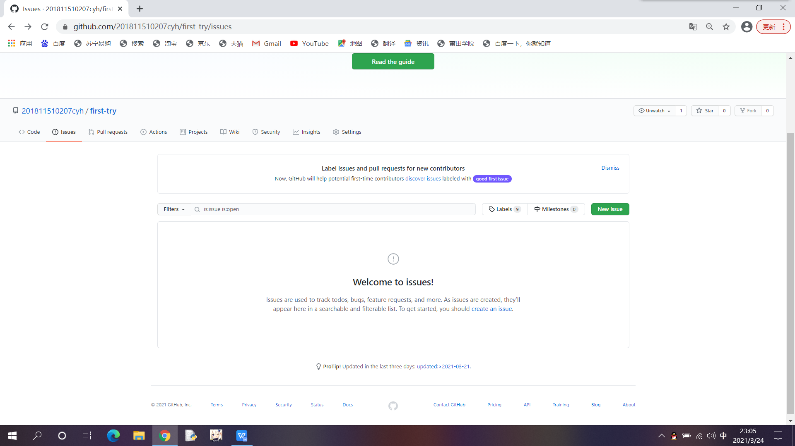
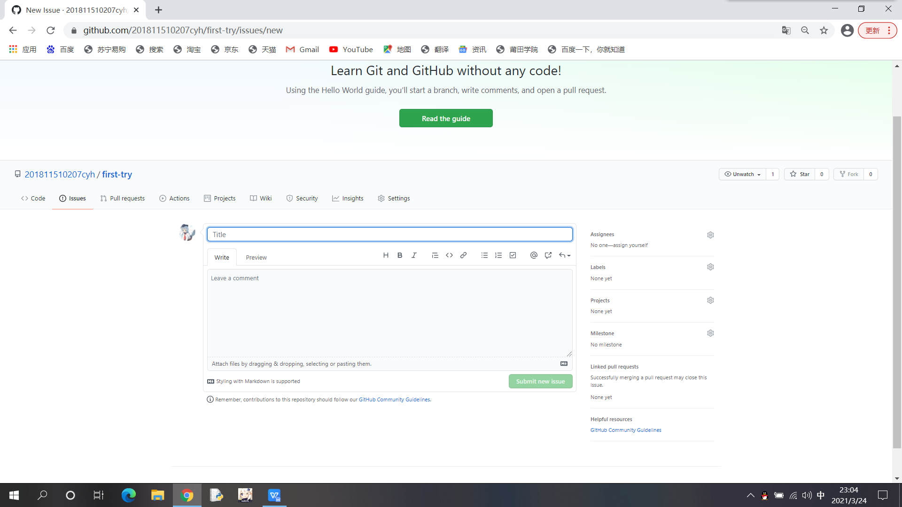

5.2.8 复制克隆fork
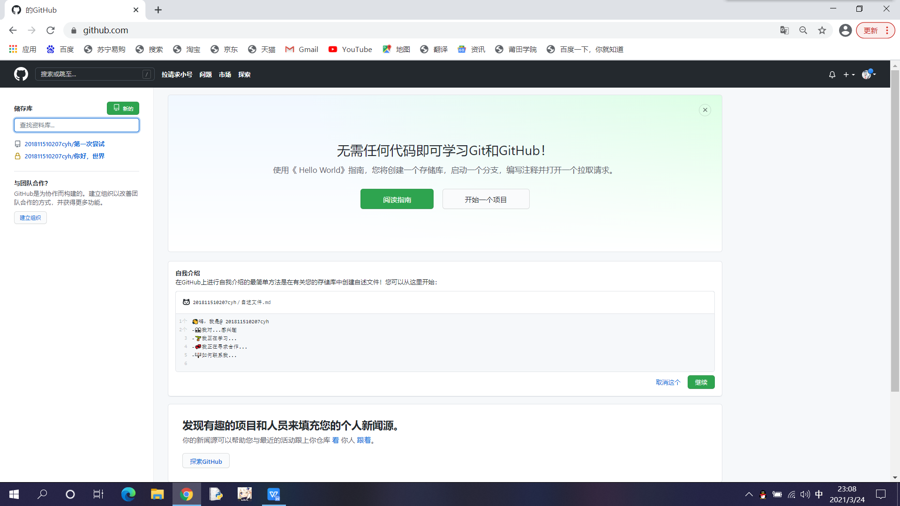

实 验 结 果 及 分 析：
作业
实验成功，以下为作业要求操作截图
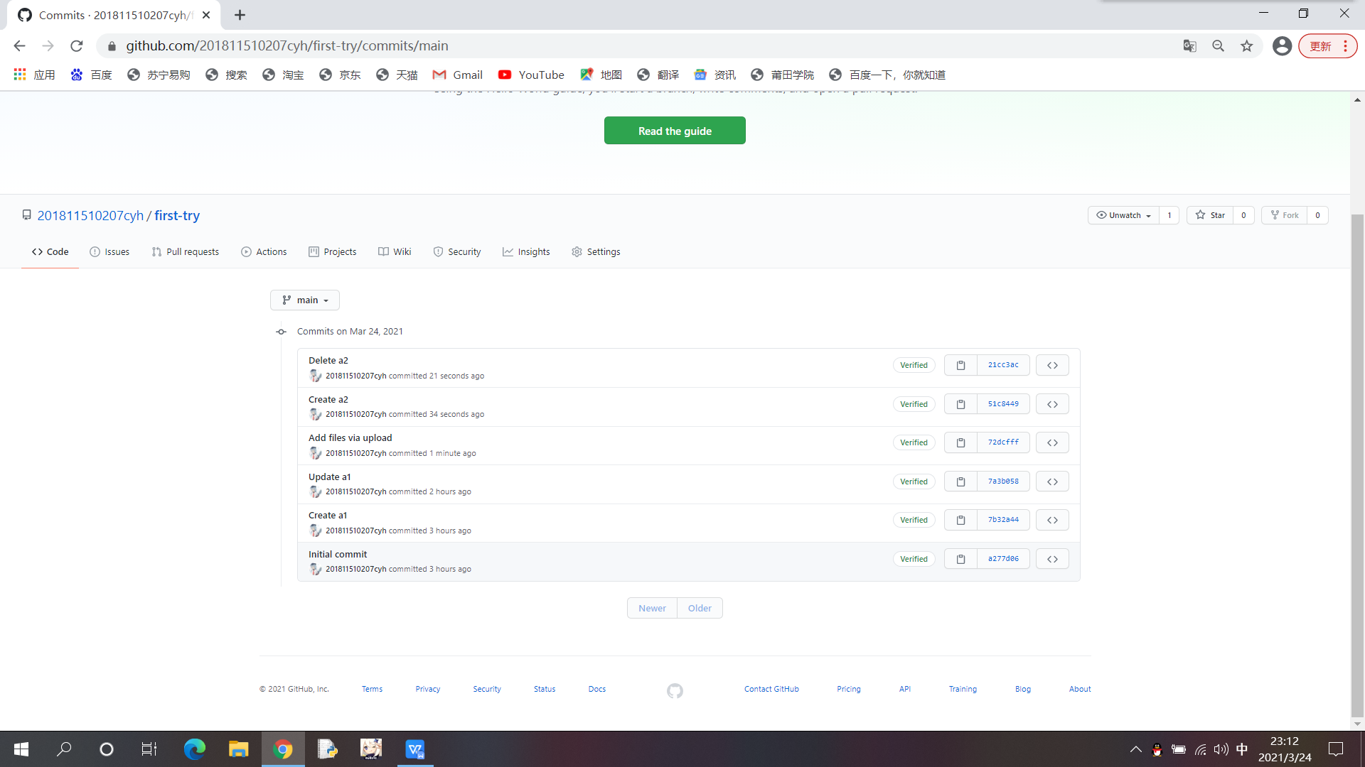

实 验 心 得：
通过本次实验，了解并认识Git版本控制软件和GitHub免费开源项目托管站点，熟悉了Git和GitHub的操作。

